西宁市海湖中学2020--2021年高二数学第二阶段测试卷（文理合卷）

时间：120分钟 命题： 审核：

- 选择题（本大题共12小题，每小题6分，共60分）
1、 直线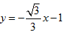倾斜角为（ ）
A.150⁰ B.120⁰ C.60⁰ D.30⁰
- 一个长方体由同一顶点出发的三条棱的长度分别为2，2，3，则其外接球的表面积为( )
- A.68π B.17 π C.28 π D.7 π
- 过点A(1，2)且与原点距离最大的直线方程为( )
- A.2x+y-4=0 B.x+2y-5=0
- C.x+3y-7=0 D.3x+y-5=0
- 已知半径为1的圆经过点(3，4)，则其圆心到原点的距离的最小值为（ ）
- A.4 B.5 C.6 D.7
- 已知直线m，n和平面α，β，有如下四个命题：
①若m⊥α，m∥β则α⊥β；
②若m⊥α，m∥n，n⊂β，则α⊥β；
③若n⊥α，n⊥β，m⊥α，则m⊥β；
④若m⊥α，m⊥n，则n∥α．
其中真命题的个数是( )
- A.1 B.2 C.3 D.4
- 如果AB＜0，且BC＜0，那么直线Ax+By+C=0不通过( )
- A.第一象限 B.第二象限
- C.第三象限 D.第四象限
- 设直线l₁：2x-my-1=0，l₂：(m-1)x-y+1=0．若l₁∥l₂，则m的值为( )
- A.2 B.-1
- C.2或-1 D.1或-2
8、Error: Reference source not found
- 直线ax+y+1=0与连接A（2，3）、B（﹣3，2）的线段相交，则a的取值范围是（ ）
A .[﹣1，2] B. [2，+)(﹣，﹣1]
C. [﹣2，1] D. (﹣，﹣2][1，+)
- 在平面直角坐标系xOy中，半径为2且过原点的圆的方程可以是( )
- A.(x-1)²+(y-1)²=2 B. (x+1)²+(y+2)²=2
- C.(x-1)²+(y+1)²=4 D.(x-2)²+y²=4
- 某三棱锥的三视图如图所示，则该三棱锥的体积是( )
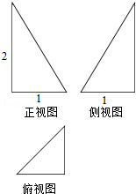 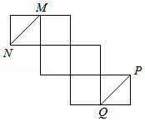
- A. B.‍ C. D.1
- 如图是一个正方体的平面展开图，则在这个正方体中，MN与PQ所成的角为（ ）
- A. 0⁰ B. 60⁰ C.90⁰ D. 120⁰
- 填空题（本大题共$4$小题，每小题5分，共20分。把答案填在题中的横线上。）
13、左图所示的直观图，其原来平面图形的面积是

14、已知直线l₁：x+my+6＝0，l₂：x+(m﹣2)y+2m＝0垂直，则m＝_______．
15.下列四个正方体图形中，A、B为正方体的两个顶点，M、N、P分别为其所在棱的中点，能得出Error: Reference source not found的图形的序号是 .
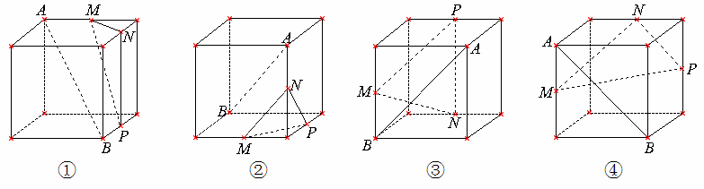
16、正方体的内切球和外接球的半径之比为_____________
三、解答题（本大题共$6$小题，共70分。解答应写出文字说明，证明过程或演算步骤。）
17、 （10分）如图，在正方体ABCD－A₁B₁C₁D₁中，E、F为棱AD、AB的中点．(按图提示画辅助线)
- （1）求证：EF∥平面DBB₁D₁；（5分）
- （2）求证：平面A₁BD∥平面CB₁D₁；（5分）

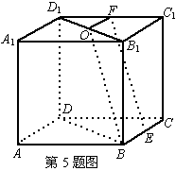

18、（12分） 已知ABC的顶点A(1，3)，AB边上的中线CM所在直线方程为2x-3y+2=0，AC边上的高BH所在直线方程为2x+3y-9=0．求：
(1) 直线AC的方程；（5分）
- (2) ABC的面积．（7分）

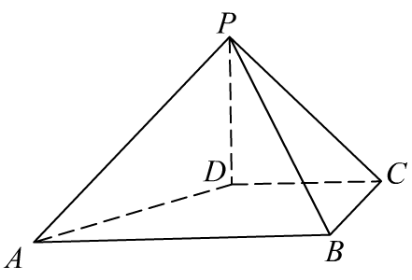
19、（12分） 如图，在四棱锥P-ABCD中，PD⊥平面ABCD，PD＝DC＝BC＝1，AB＝2，AB∥DC，∠BCD＝90°．
(第19题)
- (1)求证：PC⊥BC；（6分）
- (2)求点A到平面PBC的距离．（6分）
20、（12分） (1)已知直线l经过直线2x+y+5=0与x-2y=0的交点，圆C₁：x²+y²-2x-2y-4=0与圆C₂：x²+y²+6x+2y-6=0相较于A、B两点；若直线l与直线AB垂直，求直线l方程．（6分）
- (2) 已知圆O：x²+y²=1与圆O＇关于直线x+y=5对称，求圆O＇的方程；（6分）

21、（12分）一艘船在航行过程中发现前方的河道上有一座圆拱桥．在正常水位时，拱桥最高点距水面8m，拱桥内水面宽32m，船只在水面以上部分高6.5m，船顶部宽8m，故通行无阻，如图所示．
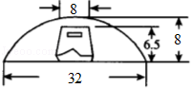
- (1) 建立适当的平面直角坐标系，求正常水位时圆弧所在的圆的方程；（6分）
- (2) 近日水位暴涨了2m，船已经不能通过桥洞了．船员必须加重船载，降低船身在水面以上的高度，试问：船身至少降低多少米才能通过桥洞？(精确到0.1m，2.45)（6分）

22、（12分）如图(1)在等腰直角三角形ABC中，∠ ACB＝，AB＝4，点D为AB中点，将ADC沿DC折叠得到三棱锥A₁﹣BCD，如图(2)，其中∠A₁DB＝，点M，N，G分别为A₁C，BC，A₁B的中点．
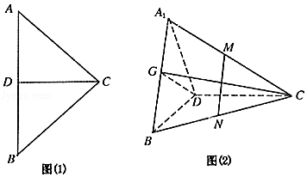
- (1) 求证：MN平面DCG；（6分）
- (2) 求三棱锥G﹣A₁DC的体积．（6分）
海湖中学2020学年高二数学开学考测试题（答案）

一、选择题（每小题5分，共60分）．
题号 | 1 | 2 | 3 | 4 | 5 | 6 | 7 | 8 | 9 | 10 | 11 | 12
答案 | A | B | B | A | C | D | A | A | D | D | B | B

一．单选题（共12小题,共60分）
- 1、【正确答案】A
- 2、【正确答案】 B
- 【答案解析】长方体的外接球直径即为长方体的体对角线，
由题意，体对角线长为：，
外接球的半径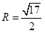，
，
故选：B．
- 3、【正确答案】 B
- 【答案解析】根据题意得，当与直线OA垂直时距离最大，
因直线OA的斜率为2，所以所求直线斜率为，
所以由点斜式方程得：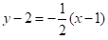，
化简得：x+2y-5=0，
故选：B．
- 4、【正确答案】 A
- 【答案解析】如图示：
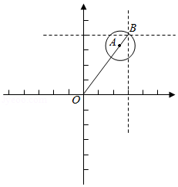
半径为1的圆经过点(3，4)，可得该圆的圆心轨迹为(3，4)为圆心，1为半径的圆，
故当圆心到原点的距离的最小时，
连结OB，A在OB上且AB＝1，此时距离最小，
由OB＝5，得OA＝4，即圆心到原点的距离的最小值是4，
故选：A．
- 5、【正确答案】 C
- 【答案解析】已知直线m，n和平面α，β，γ，有如下四个命题：
①若m⊥α，m∥β，则在β内，作n∥m，所以n⊥α，由于n⊂α，则α⊥β，故正确；
②若m⊥α，m∥n，所以n⊥α，由于n⊂β，则α⊥β；故正确．
③若n⊥α，n⊥β，所以α∥β，由于m⊥α，则m⊥β；故正确．
④若m⊥α，m⊥n，则n∥α也可能n⊂α内，故错误．
故选：C．
- 6、【正确答案】 D
- 【答案解析】∵直线Ax+By+C=0可化为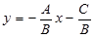，又AB＜0，BC＜0
∴AB＞0，∴ 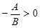，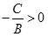 ，
∴直线过一、二、三象限，不过第四象限．
故选：D．
- 7、【正确答案】 A
- 【答案解析】解：∵直线l₁：2x-my-1=0，l₂：(m-1)x-y+1=0，且l₁∥l₂，
∴2×(-1)-(-m)(m-1)=0，解得m=-1或m=2，
经验证当m=-1时两直线重合，应舍去
- 8、【正确答案】 A
- 9、【正确答案】 D
- 【答案解析】由直线ax+y+1=0的方程，判断恒过P（0，﹣1），
如下图示：
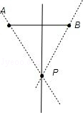.
∵K_{PA}=﹣1，K_{PB}=2，
则实数a的取值范围是：-a≤﹣1或-a≥2．
故选：D．
- 10、【正确答案】 D
- 【答案解析】在平面直角坐标系xOy中，由于圆的半径为2，故排除A、B；
再把原点(0，0)代入，只有D满足，C不满足，
故选：D．
- 11、【正确答案】 B
- 【答案解析】由三视图可知：该几何体是一个三棱锥，其中PA⊥底面ABC，PA=2，AB⊥BC，AB=BC=1．
∴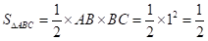．
因此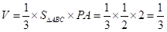．
故选：B．
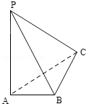
- 12、【正确答案】 B
- 【答案解析】正方体的平面展开图还原成如下的正方体，
∵PQ∥GN，∴∠MNG是MN与PQ所成的角，
∵NG=MN=MG，∴∠MNG=60°．
∴在这个正方体中，MN与PQ所成的角为60°．
故选：B．
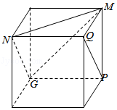

二．填空题（共5小题,共20分）
13 ._____4____ ． 14._____1____．
15． (1)(4) ． 16． ____________________．

三．解答题（共6小题,共60分）
17．证明：(1)连接FO，∵ 四边形ABCD为正方形，
∴ O为AC的中点．
∵ F是D₁C的中点，∴ OF是△D₁B₁C的中位线．
∴ FO∥BE．OF=BE
四边形OFEB是平行四边形
∵EF$⊂$平面BDD₁B₁，PA$⊂$平面BDE，
∴ PA∥平面BDD₁B₁
18、已知ABC的顶点A(1，3)，AB边上的中线CM所在直线方程为2x-3y+2=0，AC边上的高BH所在直线方程为2x+3y-9=0．求：（10分）
- (1) 直线BC的方程；（8分）
- 【正确答案】 解：设AC边所在直线方程为3x-2y+c=0，
依题意得3×1-2×3+c=0即c=3，即AC边所在直线方程为3x-2y+3=0
- 【答案解析】先求直线AC的方程，然后求出C的坐标；设出B的坐标，求出M代入直线方程为2x-3y+2=0，与直线为2x+3y-9=0．联立求出B的坐标然后可得直线BC的方程．
- (2) ABC的面积．
- 【正确答案】 解：，
点A到直线BC的距离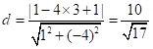
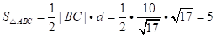 解：，
点A到直线BC的距离
- 【答案解析】求出|BC|，点A到直线BC的距离，即可求出△ABC的面积．
- 19．(1)证明：∵ PD⊥平面ABCD，BC 平面ABCD，∴ PD⊥BC．
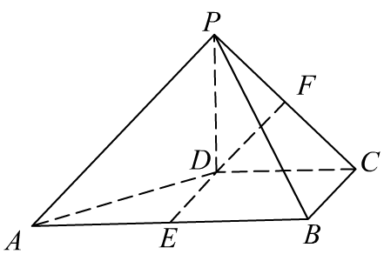
- 由∠BCD＝90°，得CD⊥BC．
(第19题)
- 又PD∩DC＝D，
- PD，DC 平面PCD，
- ∴ BC⊥平面PCD．
- ∵ PC 平面PCD，故PC⊥BC．
- (2)解：(方法一)分别取AB，PC的中点E，F，连DE，DF，
- 则易证DE∥CB，DE∥平面PBC，点D，E到平面PBC的距离相等．
- 又点A到平面PBC的距离等于点E到平面PBC的距离的2倍，
- 由(1)知，BC⊥平面PCD，
- ∴平面PBC⊥平面PCD．
- ∵ PD＝DC，PF＝FC，∴ DF⊥PC．
- 又 ∴ 平面PBC∩平面PCD＝PC，
- ∴ DF⊥平面PBC于F．
- 易知DF＝$\frac{\sqrt{2}}{2}$，故点A到平面PBC的距离等于$\sqrt{2}$．
- (方法二)：连接AC，设点A到平面PBC的距离为h．
- ∵ AB∥DC，∠BCD＝90°，∴ ∠ABC＝90°．
- 由AB＝2，BC＝1，得△ABC的面积S_{△ABC}＝1．
- 由PD⊥平面ABCD，及PD＝1，得三棱锥P-ABC的体积
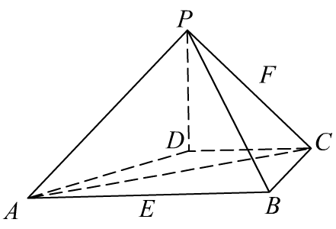
- V＝$\frac{1}{3}$S_{△ABC}·PD＝$\frac{1}{3}$．
(第19题)
- ∵ PD⊥平面ABCD，DC平面ABCD，∴ PD⊥DC．
- 又 ∴ PD＝DC＝1，∴ PC＝$\sqrt{{\text{PD}}^{2}+{\text{DC}}^{2}}$＝$\sqrt{2}$．
- 由PC⊥BC，BC＝1，得△PBC的面积S_{△PBC}＝$\frac{\sqrt{2}}{2}$．
- ∵ V_{A - PBC}＝V_{P - ABC}，∴ $\frac{1}{3}$S_{△PBC}·h＝V＝$\frac{1}{3}$，得h＝$\sqrt{2}$．
- 故点A到平面PBC的距离等于$\sqrt{2}$．
- 20、（1）解：圆C₁：x²+y²-2x-4y-4=0，即(x-1)²+(y-2)²=9，
故圆心坐标为：C₁(1，2)
圆C₂：x²+y²+6x+2y-6=0 即(x+3)²+(y+1)²=16，
故圆心坐标为：C₂(-3，-1)
直线C₁C₂与AB垂直，所以直线l与C₁C₂平行，可知：l的斜率为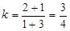
由题意：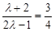 解得：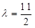
∴直线l的方程为：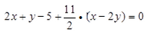
即：3x-4y-2=0．
- （2）圆O：x²+y²=1的圆心坐标为(0，0)
所以：点(0，0)关于直线的对称点的坐标设为(a，b)，则：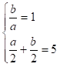，
解得：a=b=5，
所以圆O＇的方程是：(x﹣5)²+(y﹣5)²=1
故答案为：(x﹣5)²+(y﹣5)²=1

21、一艘船在航行过程中发现前方的河道上有一座圆拱桥．在正常水位时，拱桥最高点距水面8m，拱桥内水面宽32m，船只在水面以上部分高6.5m，船顶部宽8m，故通行无阻，如图所示．
（10分）
- (1) 建立适当的平面直角坐标系，求正常水位时圆弧所在的圆的方程；（5分）
- 【正确答案】 解：在正常水位时，设水面与桥横截面的交线为x轴，
过拱桥最高点且与水面垂直的直线为y轴，建立平面直角坐标系，
如图所示，则A，B，D三点的坐标分别为(-16，0)，(16，0)，(0，8)．
又圆心C在y轴上，故可设C(0，b)．
因为|CD|=|CB|，所以，解得b=-12．
所以圆拱所在圆的方程为：x²+(y+12)²=(8+12)²=20²=400
- 【答案解析】在正常水位时，设水面与桥横截面的交线为x轴，过拱桥最高点且与水面垂直的直线为y轴，建立平面直角坐标系建立坐标系，利用|CD|=|CB|，确定圆的方程
- (2) 近日水位暴涨了2m，船已经不能通过桥洞了．船员必须加重船载，降低船身在水面以上的高度，试问：船身至少降低多少米才能通过桥洞？(精确到0.1m，2.45)（5分）
- 【正确答案】 解：当x=4时，求得y≈7.6，即桥拱宽为8m的地方距正常水位时的水面约7.60m，
距涨水后的水面约5.6m，因为船高6.5m，顶宽8m，
所以船身至少降低6.5-5.6=0.9(m)以上，船才能顺利通过桥洞．
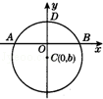 解：当x=4时，求得y≈7.6，即桥拱宽为8m的地方距正常水位时的水面约7.60m，
距涨水后的水面约5.6m，因为船高6.5m，顶宽8m，
所以船身至少降低6.5-5.6=0.9(m)以上，船才能顺利通过桥洞．
- 【答案解析】令x=4时，求得y≈7.6，即桥拱宽为8m的地方距正常水位时的水面约7.60m，即可求得通过桥洞，船身至少应该降低多少．
本题考查圆的标准方程，考查圆的方程的运用，正确建立坐标系是关键．

22如图(1)在等腰直角三角形ABC中，ACB＝，AB＝4，点D为AB中点，将ADC沿DC折叠得到三棱锥A₁﹣BCD，如图(2)，其中A₁DB＝，点M，N，G分别为A₁C，BC，A₁B的中点．
（10分）
- (1) 求证：MN平面DCG；（6分）
- 【正确答案】 解：由题意知，在图(1)中，AC＝BC＝，AD＝BD＝CD＝2，
∴在三棱锥A₁﹣BCD中，A₁D＝BD，A₁C＝BC，
∵G是A₁B的中点，∴DG⊥A₁B，CG⊥A₁B，
∵DG∩CG＝G，∴A₁B⊥平面DGC，
∵点M，N，分别为A₁C，BC的中点．∴MN∥A₁B，
∴MN⊥平面DCG． 解：由题意知，在图(1)中，AC＝BC＝，AD＝BD＝CD＝2，
∴在三棱锥A₁﹣BCD中，A₁D＝BD，A₁C＝BC，
∵G是A₁B的中点，∴DG⊥A₁B，CG⊥A₁B，
∵DG∩CG＝G，∴A₁B⊥平面DGC，
∵点M，N，分别为A₁C，BC的中点．∴MN∥A₁B，
∴MN⊥平面DCG．
- 【答案解析】推导出A₁D＝BD，A₁C＝BC，从而DG⊥A₁B，CG⊥A₁B，进而A₁B⊥平面DGC，推导出MN∥A₁B，由此能证明MN⊥平面DCG．
- (2) 求三棱锥G﹣A₁DC的体积．
（6分）
- 【正确答案】 解：由图(1)知CD⊥A₁D，CD⊥BD，A₁D∩BD＝D，
∴CD⊥平面A₁DG，
又∠A₁DB＝60°，∴△A₁DB是等边三角形，
∴DG⊥A₁B，A₁B＝2，A₁G＝A₁B＝1，DG＝，
∴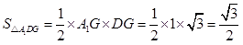，
∴三棱锥G﹣A₁DC的体积：

